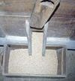  Rol | Nombre del equipo:
Coordinador/a
Secretario/a
Analista/a
Portavoz
Localización  Círculo del reto | Espacio natural: Molinos de marea de A Seca (Cambados) y Pozo do Cachón (Muros).  Está dentro del círculo con centro en un punto de la parroquia de Lampón (Pontevedra) y abarca las Rías de Muros y Noia y Arousa (ver gráfico).
¿Qué se investiga? | Cantidad de harina y de salvado que se obtiene después de moler el grano.
Tipo de problema | Mcd.
Datos con sus unidades y pregunta del enunciado
Cantidad de harina...
Cantidad de salvado...
Cantidad de grano...
Pistas
La parte de salvado y de harina para un mismo tipo de grano guarda la misma proporción.
Solución
Describid los pasos a seguir con sus cálculos y las unidades (si son magnitudes).
Recordad que podéis: buscar información sobre el enunciado, dividirlo en partes más sencillas, acotar la solución, experimentar con posibles respuestas.

Reflexión final
Debate en equipo sobre la dificultad de la actividad.
Valorad la participación de cada miembro en su desarrollo.

Fuentes consultadas: Webs, libros, entrevistas...
Nota: esta ficha está pensada para resolver en ella el problema o para crear otro similar.

“Ficha del problema: La molienda” del proyecto cREAgal, se publica con la Licencia Creative Commons Reconocimiento No-comercial Compartir igual 4.0
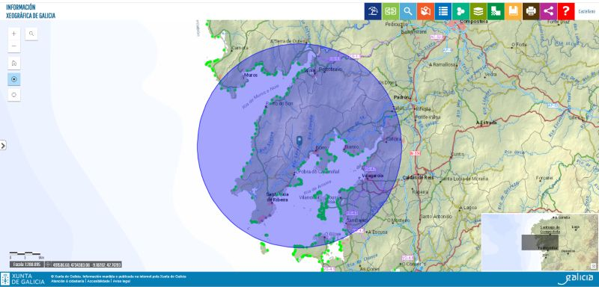

Resultado de distintas cantidades de molienda

Harina
5 kg
de grano
Salvado
Harina

grano
Salvado

15 kg
Harina
10 kg
25 kg
de grano
Salvado

Círculo con centro Bueu y radio 20 km.
Círculo de radio 20 km que abarca las rías de Muros y Noia y Arousa

